跨乡镇协同核查 精准保障重病群众
梁家寨乡御枣口村村民韩某，户籍归属梁家寨乡，妻子王某户籍在秀水镇。韩某因患病，常年随子女在城区居住生活。
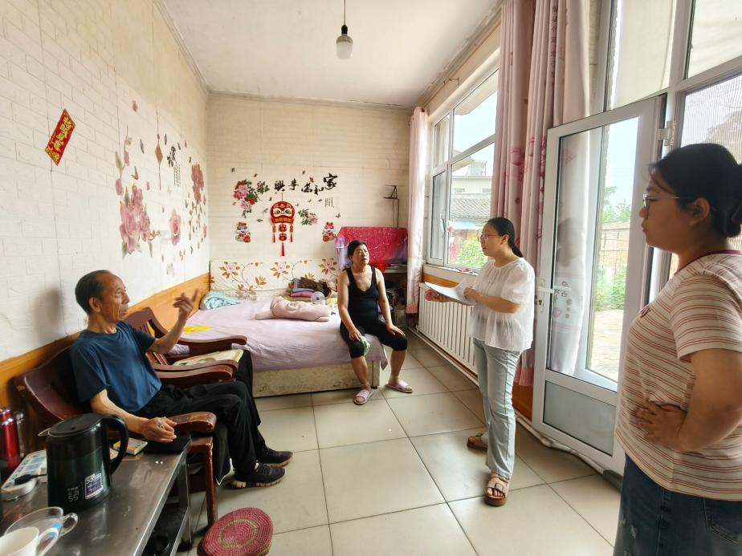
梁家寨乡民政办收到韩某低保申请后，立足人户分离实际情况，主动对接秀水镇民政办开展跨乡镇联合入户核查。工作人员实地核查家庭收入、财产状况，详细摸排大额医疗支出情况，查实该群众患病后就医负担较重，刚性支出压力突出。同时也了解到王某，于2021年进行了手术治疗，目前仍处于恢复期，需要定期检查，日常吃药维持。
结合核查掌握实情综合研判，按照政策规定将韩某和王某2人依规纳入农村低保范围，落实低保兜底救助政策，切实保障困难群众基本生活。

